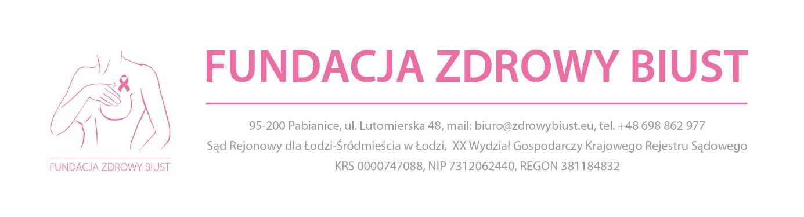

Pabianice .............2023
Deklaracja współdziałania z Fundacją Zdrowy Biust z s. w Pabianicach
Ja niżej podpisany(a) ...................................................................................................................................................................
prowadzący(a) działalność gospodarczą pod firmą: ..................................................................................................................................................................
……………………………………………………………………………………………………………………………………………………………
deklaruję chęć współdziałania z Fundacją Zdrowy Biust z s. w Pabianicach i wobec powyższego zobowiązuję się do:
1) umieszczenia na swojej stronie internetowej oraz profilach społecznościowych przekazanych mi informacji o działalności Fundacji, jej logo, a także udostępniania postów i wydarzeń związanych z działalnością Fundacji
Przyjmuję do wiadomości, że jeśli publikowanie informacji wiązać będzie się z koniecznością ponoszenia kosztów, Fundacja zwróci owe koszty, pod warunkiem wcześniejszego uzgodnienia konieczności ich poniesienia;
2) przeprowadzenia na terenie miejscowości w której prowadzę działalność szkoleń z młodzieżą ( licealistki/ studentki ) w ilości co najmniej ......... (słownie ) .............................………………………… w roku,
w zakresie brafittingu oraz profilaktyki związanej z chorobami piersi w szczególności nauki samobadania piersi z wykorzystaniem fantomów.
3) organizowaniem w miarę możliwości „Tygodnia z Fundacją” na terenie prowadzonego sklepu.
4) eksponowania informacji o Fundacji na terenie własnego sklepu/sklepów.

